1. **INFORMACIÓN GENERAL DEL CONTRATO**

|  |  |  |  |
| --- | --- | --- | --- |
| **Proceso: Promoción del Desarrollo Social** | | **Subproceso:** Secretaría de Salud Pública y Seguridad Social | |
| **Actividad: Dirección Operativa de Salud Pública** | | **Dimensión:** Vida saludable y condiciones crónicas no transmisibles | |
| **Número del Contrato:** | **No** 2448 **del 16 de Marzo de 2021.** | **Programa:** Control de las enfermedades crónica no transmisibles degenerativas, cáncer y de interés epidemiológico**.** | |
| **Periodo al que corresponde el presente informe:** | **17 de Mayo al 16 de junio 2021.** | **Plazo de Ejecución:** | Ocho (8) meses, |
| **Contratista:** | ***Jhon Fredy Vega Henao***  ***CC:18511525*** | **Supervisor:** | ***Yamith Fernando García Monsalve*** |
| **Valor Total del Contrato** | **DIECISEIS MILLONES DOSCIENTOS OCHO MIL PESOS MCTE**  **$ 16.208.000.oo m/cte.** | **Valor del periodo informado** | **$ 2.026.000 (Dos Millones Veintiséis Mil Pesos M/cte)** |
| **Informe No.** | ***3*** | | |

1. **METAS A LAS QUE CONTRIBUYE EL CONTRATO:**

|  |  |
| --- | --- |
| **Política Pública** | Política Pública para las personas adultas mayores en el Municipio de Pereira, para el periodo 2019-2028. |
| **Plan Territorial de**  **Salud** | 1. Realizar 66 visitas de asistencia técnica al 100% de CBA frente a la atención integral del adulto mayor  2.Realizar actividades de promoción y educación en educación en salud a grupos de adultos mayores, CBA y en el ámbito educativo para promoción de derechos y deberes, proceso de vejez y envejecimiento saludable  3. Realizar Encuentros de promoción de la salud en el proceso de vejez y envejecimiento con los líderes de los grupos de adulto mayores. |
| **Plan de acción municipal (proyectos)** | 1.Visitas para la autorización de funcionamiento al 100% de Centros de Protección Social Para el Adulto Mayor y Centros Vida frente a la atención integral del adulto mayor  2. Actividades de promoción y prevención para mejorar la calidad de vida del adulto mayor en el 100% de los Centros de Protección Social Para el Adulto Mayor y Centros Vida y grupos de adulto mayor. mayor en el 100% de los Centros de Protección Social para el Adulto Mayor |

1. **DESCRIPCIÓN DE ACTIVIDADES EJECUTADAS:**

**ALCANCES DEL CONTRATO**

**ALCANCE 1.** Contribuir a la realización de las actividades de capacitación y sensibilización en los diferentes grupos barriales de adulto mayor, donde se abarquen temas como promoción de la salud, prevención de la enfermedad, derechos y deberes de la población adulta, envejecimiento saludable, entre otros que sean acordados según la necesidad de las instituciones.

**Actividades ejecutadas**: Charlas enfocadas, en prevención y promoción de enfermedades crónicas no trasmisibles, importancia de cuidar nuestro corazón a través de buenos hábitos y estilos de vida saludables, derechos y deberes y la normatividad que va enfocada a la protección del adulto mayor en atención según la Ley 1315 de 2009, Ley 1276 de 2009, ley 1850.y talleres cognitivos enfocados en salud mental a la población adulta mayor del municipio de Pereira en sus diferentes comunas y corregimientos.

|  |  |  |  |
| --- | --- | --- | --- |
| **N.º**  **ACTIVIDAD** | **FECHA** | **ACTIVIDAD** | **LUGAR** |
| 1 | 19 de mayo 2021. | Charla sobre deberes y derechos ley 1850, promoción y prevención de enfermedades crónicas no trasmisibles y estilos de vida saludables. | Domicilio de la monitora. |
| 2 | 20 de mayo 2021. | Charla sobre deberes y derechos ley 1850, promoción y prevención de enfermedades crónicas no trasmisibles y estilos de vida saludables. | Domicilio Monitora. |
| 3 | 21 de Mayo 2021. | Charla sobre deberes y derechos ley 1850, promoción y prevención de enfermedades crónicas no trasmisibles y estilos de vida saludables. | Domicilio de la Monitora. |
| 4 | 21 de Mayo 2021. | Charla sobre deberes y derechos ley 1850, promoción y prevención de enfermedades crónicas no trasmisibles y estilos de vida saludables. | Domicilio de la Monitora. |
| 5 | 24 de Mayo 2021. | Charla sobre deberes y derechos ley 1850, promoción y prevención de enfermedades crónicas no trasmisibles y estilos de vida saludables. | Domicilio de la Monitora. |
| 6 | 25 de Mayo 2021. | Charla sobre deberes y derechos ley 1850, promoción y prevención de enfermedades crónicas no trasmisibles y estilos de vida saludables. Taller cognitivo en salud mental para adultos mayores. | Sede comunal portal de san Joaquín. |
| 7 | 1 de Junio 2021. | Charla estilos de vida saludables, normatividad deberes y derechos ley 1850, promoción y prevención. | Domicilio de la Monitora. |
| 8 | 4 de Junio 2021. | Taller Cognitivo en salud mental y normatividad Ley 1850. | Salón comunal Laureles I. |
| 9 | 8 de junio 2021. | Charla sobre envejecimiento saludables deberes y derechos ley 1850 y salud mental en la población adulta mayor. | Sede grupo adulto mayor. |
| 10 | 10 de junio 2021 | Taller Cognitivo en salud mental para el adulto mayor. | Salón comunal Santafé. |

**Soportes: CD contrato 2448 / informe 3 / subcarpeta Alcance 1**

* + ACTA GRUPO ADULTO MAYOR CANITAS AL AIRE LA HABANA.
  + ACTA GRUPO ADULTO MAYOR ARABIA ACTIVA.
  + ACTA GRUPO ADULTO MAYOR NUEVA ESPERANZA DE MORELIA.
  + ACTA GRUPO ADULTO MAYOR DEL RETIRO.
  + ACTA GRUPO ADULTO MAYOR QUE LINDO ES COMPARTIR MONTELIBANO.
  + ACTA GRUPO ADULTO MAYOR REFLEJOS DE VIDA DE SAN JOAQUIN.
  + ACTA GRUPO ADULTO MAYOR AMOR Y PAZ DEL CORREGIMIENTO DE LA FLORIDA.
  + ACTA GRUPO ADULTO MAYOR CARIÑOSITOS ALEGRES LAURELES I.
  + ACTA GRUPO ADULTOS MAYOR CONSEJO DEL ADULTO MAYOR DE PEREIRA.
  + ACTA GRUPO ADULTO MAYOR AÑOS DE SABIDURIA DE SANTAFE.

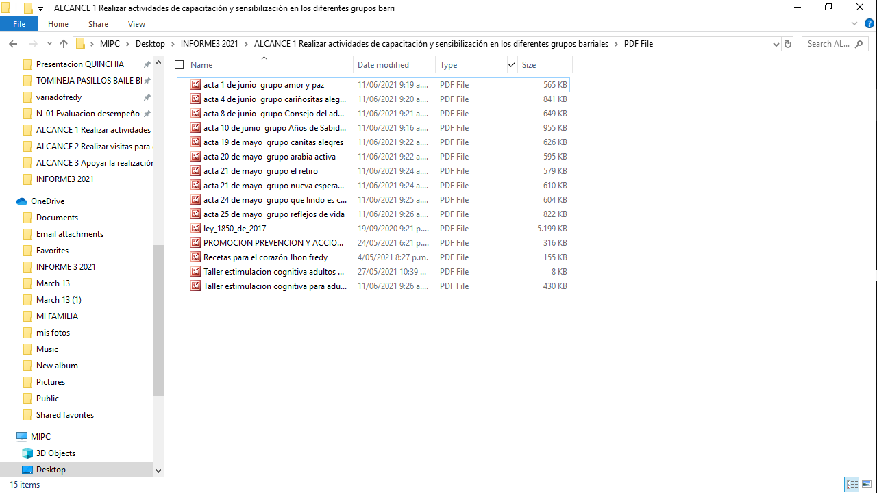.

**ALCANCE 2.** Contribuir a la realización de las visitas para el seguimiento y verificación de cumplimiento de estándares a los Centros de Protección Social para el Adulto Mayor y Centros Vida del municipio de Pereira de acuerdo con la normatividad vigente.

**Actividades ejecutadas:** Apoyo y acompañamiento en realización de seguimiento vigilancia y control a los centros de protección del adulto mayor en atención a la Ley 1315 de 2009, Ley 1276 de 2009 y seguimiento al plan de mejoramiento en los CPSAM de la ciudad de Pereira zona tanto urbana como rural, donde se les insistió que para funcionar como CPSAM, deben regirse por la ley y cumplir con la normatividad de la ley 1315 de 2009 y de no ser así la entidad competente procederá a cerrar.

|  |  |  |  |
| --- | --- | --- | --- |
| **N.º**  **ACTIVIDAD** | **FECHA** | **ACTIVIDAD** | **LUGAR** |
| 1 | 1/06/2021 | Visita Seguimiento plan de mejoramiento a CPSAM CIUDAD FUTURO LA BANANERA. | Visita a Centro de Protección de Adulto Mayor CIUDAD FUTURO. |
| 2 | 10/06/2021 | Visita Seguimiento plan de mejoramiento a CPSAM CORPOTRINIDAD. | Visita a Centro de Protección de Adulto Mayor CORPOTRINIDAD. |
| 3 | 10/06/2021 | Visita Seguimiento plan de mejoramiento a CPSAM FUNDACION CASA SANTA MARIA DE VERACRUZ. | Visita a Centro de Protección de Adulto Mayor FUNDACION HOGAR SANTA MARIA DE VERACRUZ |

**Soportes: CD contrato 2448 / informe 3 / subcarpeta Alcance 2**

* Acta Visita Seguimiento Plan de Mejoramiento a CPSAM Asociación Ciudad Futuro.
* Acta IVC Seguimiento LEY 1315 2009 CPSAM Corpotrinidad**.**
* Acta IVC Seguimiento LEY 1315 2009 Fundación Hogar Santa María de Veracruz.

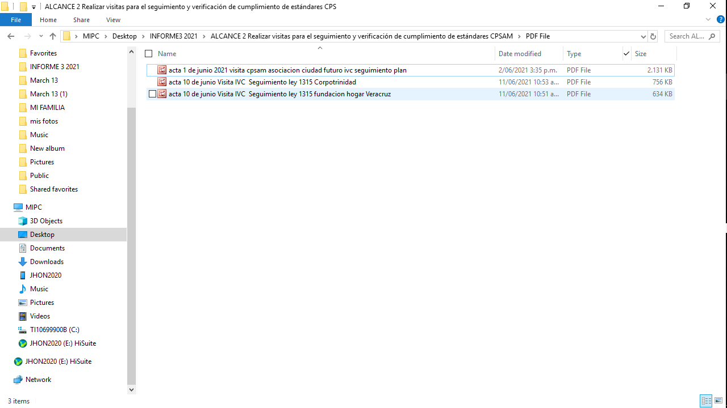

**ALCANCE N°3:** Apoyar la realización de acciones de gestión y articulación con los diferentes actores de la línea de trabajo del adulto mayor, participar y responder a los requerimientos de reuniones, comités, capacitaciones, evaluaciones y las demás que sea convocado.

|  |  |  |
| --- | --- | --- |
| **N°** | **FECHA** | **TEMA** |
| 1 | 3 de Junio de 2021 | **REUNIÓN COMITÉ POLITICA PÚBLICA ADULTO MAYOR.** |

**Actividades ejecutadas:** La reunión se realiza por medio de encuentro remoto virtual utilizando herramientas tecnológicas como: Meet, Zoom, comunicados vía wassat y correos electrónicos en las cuales se nos orientan en diferentes temas en salud pública y generación de espacios para el conocimiento para nuestro bienestar laboral.

**Soportes: CD contrato 2448 / informe 3 / subcarpeta Alcance 3**

* + Acta reunión Comité Política Publica Adulto mayor.

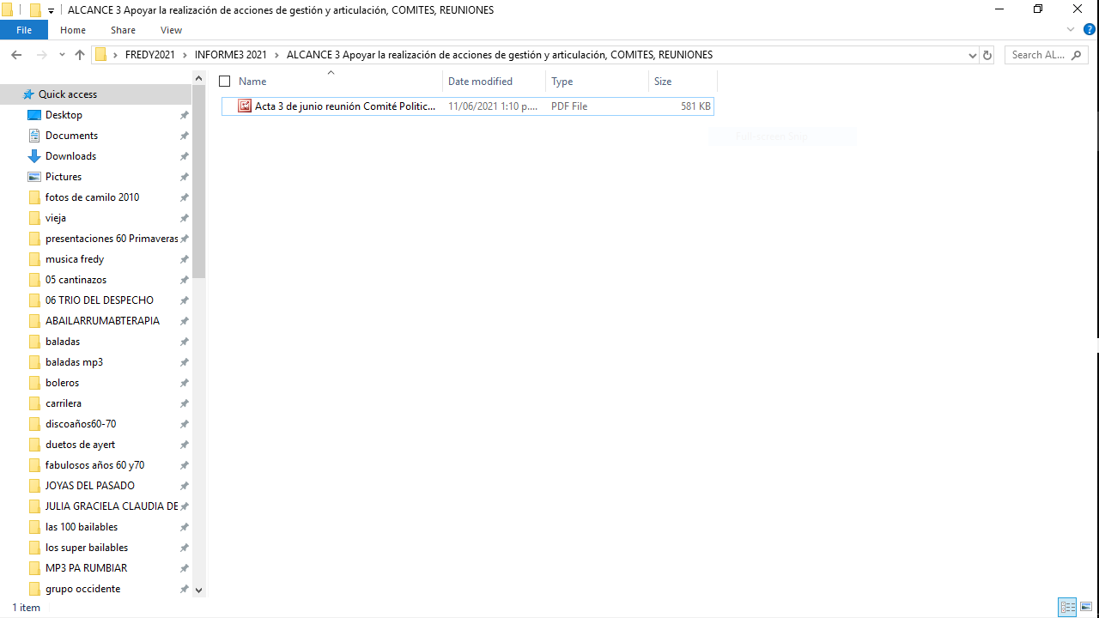

**ALCANCE N°4:** Apoyar los requerimientos técnicos, operativos y administrativos en el marco de la línea de trabajo de adulto mayor, realizar informes de gestión, y demás solicitudes administrativas que se generen durante la ejecución del objeto del contrato**.**

**Actividades ejecutadas:** Se hacen la respectiva digitación de la información en la plataforma SPP con las actividades de campo comunitarias realizadas en los diferentes grupos de adultos Mayores y también visitas a los monitores en sus domicilios o en los lugares donde ellos me puedan recibir de las diferentes comunas y corregimientos del Municipio de Pereira y los seguimientos de IVC y planes de mejoramiento a los CPSAM, posterior se hace el descargue del consolidado de la información

APOYO EN REQUERIMI.ENTOS ADMINISTRATIVOS:

|  |  |
| --- | --- |
| 1 | Descripción Actividades Comunitarias con monitores de grupos Adultos Mayores de las diferentes Comunas y corregimientos del Municipio de Pereira SPP. |
| 2 | Descripción de actividades grupales de seguimiento e inspección vigilancia y Control, seguimiento Plan de Mejoramiento a CPSAM SPP. |

**Soportes: CD contrato 2448 / informe 3/ subcarpeta Alcance 4**

1 Documentos actividades comunitarias. En el SPP.

1 Documentos actividades técnicas a CPSAM. En el SPP.

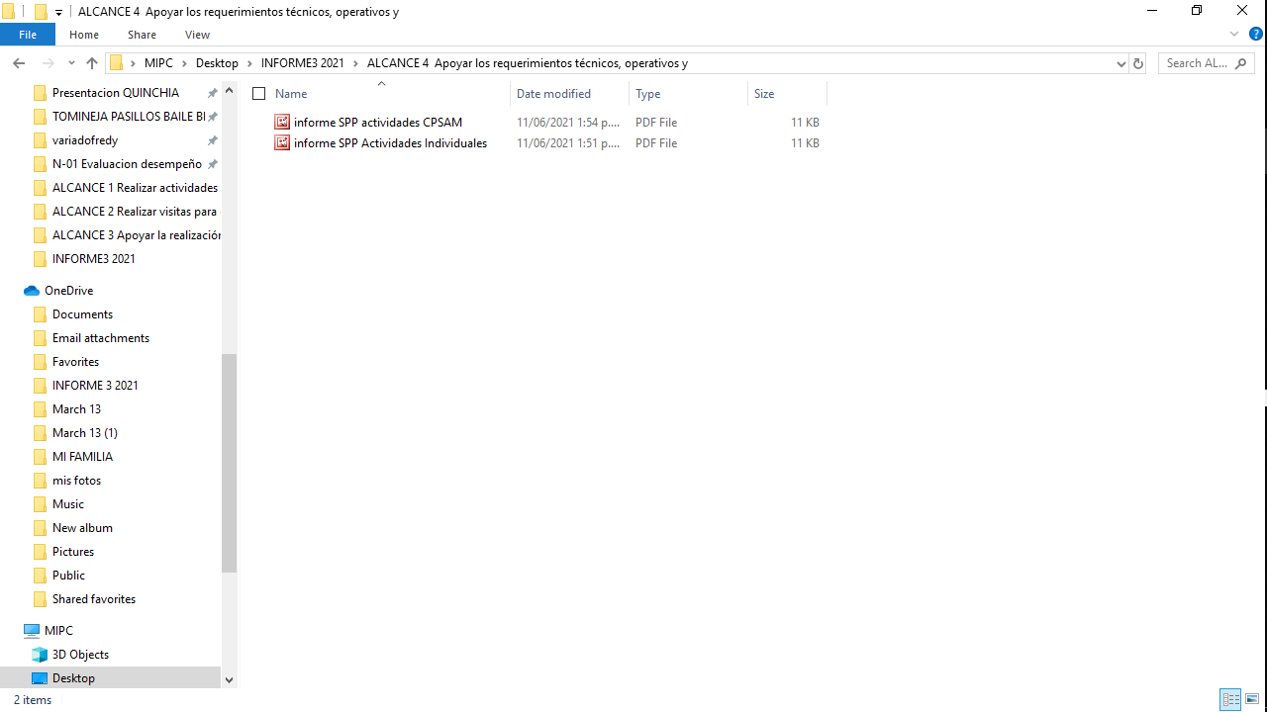

|  |
| --- |
| **ALCANCE N°5:** Asistir a reuniones de equipo de trabajo, sectores intersectoriales y demás encuentros requeridos para tratar temáticas correspondientes a la población adulta mayor. |

**Actividades ejecutadas:** Las actividades se programaron según cronograma y previa convocatoria hecha por supervisión y coordinación así.

|  |  |  |
| --- | --- | --- |
| **N°** | **FECHA** | **TEMA** |
| 1 | 27 de Mayo de 2021 | Reunión Equipo Adulto Mayor |

**Soportes: CD contrato 2448 / informe 3 / subcarpeta Alcance 5**

1 Acta Reunión Equipo Adulto Mayor

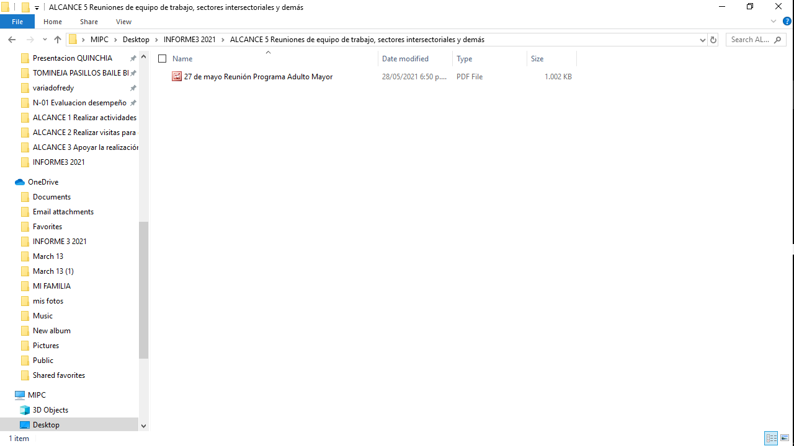

|  |
| --- |
| **ALCANCE N°6:** Y las demás que sean asignadas y afines con el objeto, los alcances del contrato y la misión de la entidad. |

**Actividades ejecutadas:**

|  |  |  |
| --- | --- | --- |
| **N°** | **FECHA** | **TEMA** |
| 1 | 15 de Mayo de 2021 | Apoyo jornada de vacunación expofuturo. |
| 2 | 9 de Junio de 2021 | Apoyo jornada vacunación SR Las Brisas. |
| 3 | 17 de Mayo al 16 de Junio 2021 | Cronograma de Actividades Mensuales |

.

**Soportes: CD contrato 2448 / informe 3 / subcarpeta Alcance 6**

**Acta de apoyo vacunación expofuturo.**

**Acta de apoyo vacunación SR Las Brisas.**

**CRONOGRAMA DE ACTIVIDADES.**

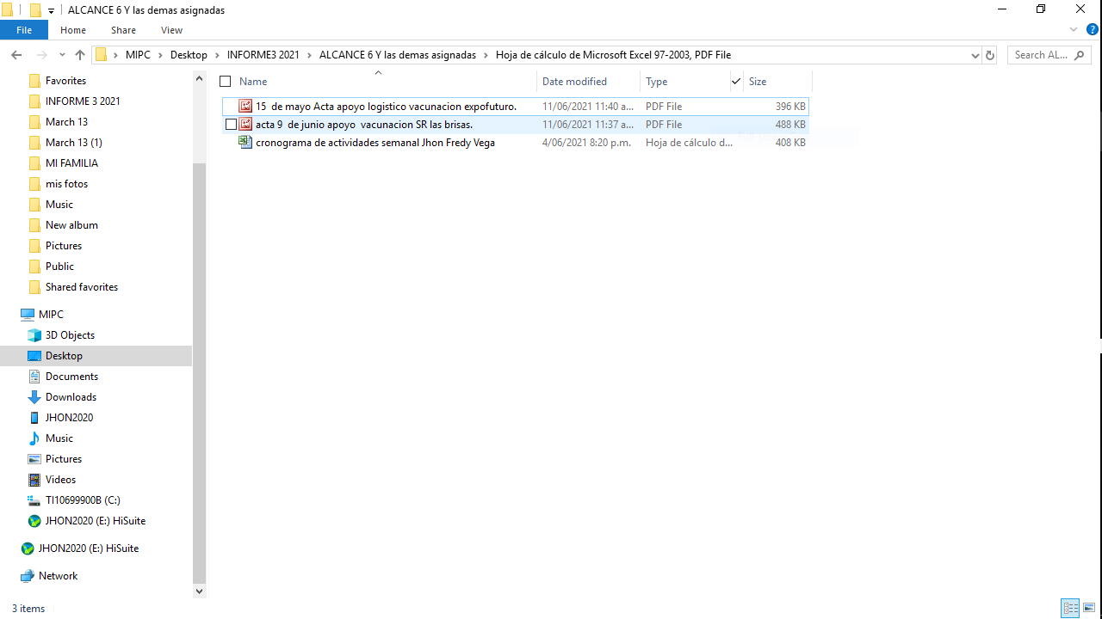

***El presente informe se firma a los 16 días del mes de Junio de 2021.***

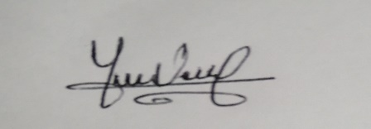

**____­­­­­­­­­­­­­­­­­­_______________________ _______­­­­­­__________________________­­­­­­­­­­­­­­­­­­­­­­­­­­__**

**­­­­­ JHON FREDY VEGA HENAO**  **PAOLA ANDREA HERRERA GARCIA**

CONTRATISTA COORDINADOR DE PROGRAMA

**_________________________________________**

**YAMITH FERNANDO GARCIA MONSALVE**

# SUPERVISOR